广西江滨医院ICU申请工作服

1. 工作服（洗手衣）总数600套，其中短袖100套（L码20套、M码30套、S码50套）；长袖500套（L码80套、M码120套、S码300套），长袖衣服要9分袖如图所示：

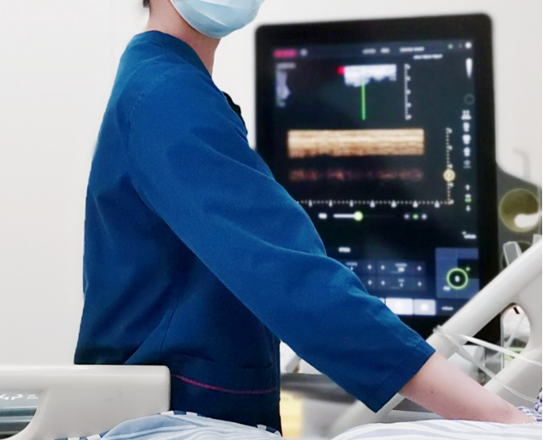

2.工作服左胸口要袖：**广西壮族自治区江滨医院----重症医学科**，右胸口袖上科徽，如图所示：

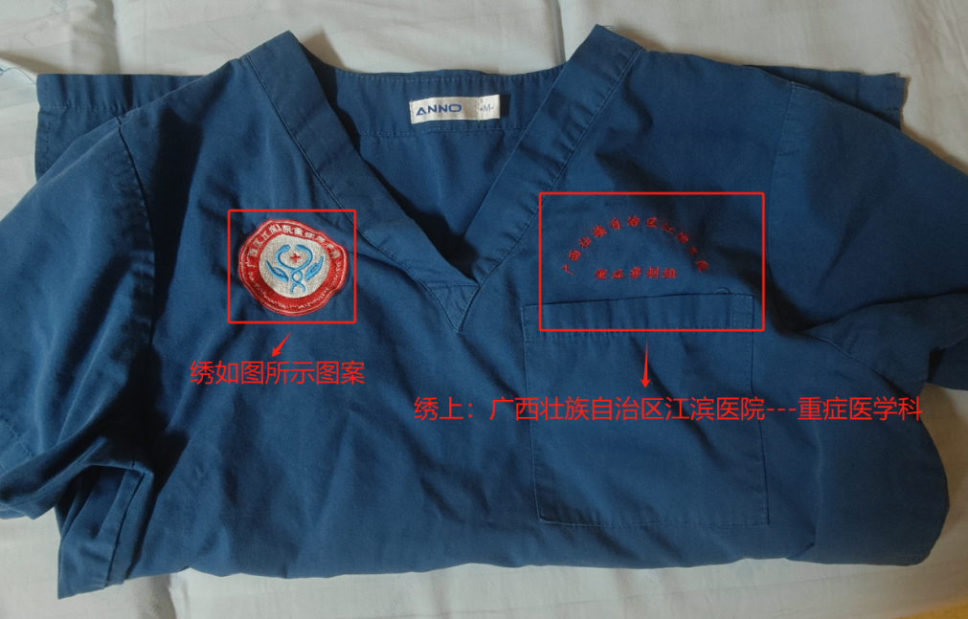

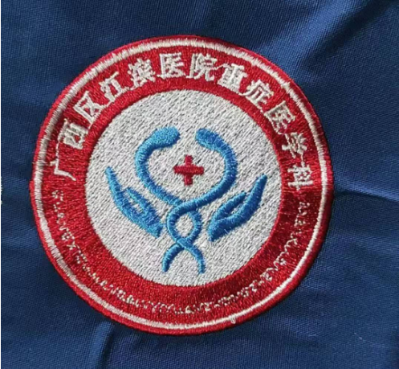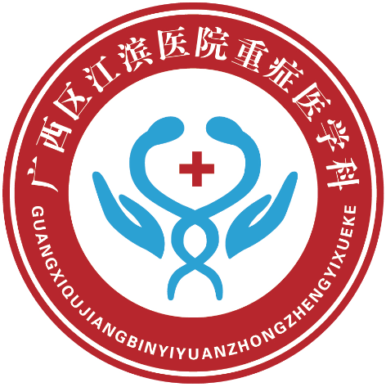**（科徽图）**

3.申请隔离衣总数100套，左胸口袖上:**广西壮族自治区江滨医院----重症医学科**。